1、设某计算机的cache采用4路组相联映像，已知cache容量为16KB，主存容量为2MB，每个字块有8个字，每个字有32位。请回答：

(1)主存地址多少位（按字节编址）？各字段如何划分（各需多少位）？

(2)设cache起始为空，CPU从主存单元0、1、...、100依次读出101个字（主存一次读出一个字），并重复按此次序数读11次，问命中率为多少？若cache速度是主存的5倍，问采用cache与无cache比较速度提高多少倍?

2、设某计算机采用直接映像cache，已知容量为4096B。

(1)若CPU依次从主存单元O、1、...、99和4096、4097、...、4195交替取指令，循环执行10次，问命中率为多少?

(2)如cache存取时间为lOns，主存存取时间为lOOns，cache命中率为95%，求平均存取时间。

3、设某计算机采用直接映像cache，已知容量为4096B。

(1)若CPU依次从主存单元0、1、…、99和4096、4097、…、4195交替取指令，循环执行10次，问命中率为多少?

(2)如cache存取时间为10ns，主存存取时间为100ns，cache命中率为95%，求平均存取时间。

4、设某虚存有如下快表放在相联存储器中，其容量为8个存储单元。问：

按如下3个虚拟地址访问主存，主存的实际地址码各是多少?(设地址均为十六进制)

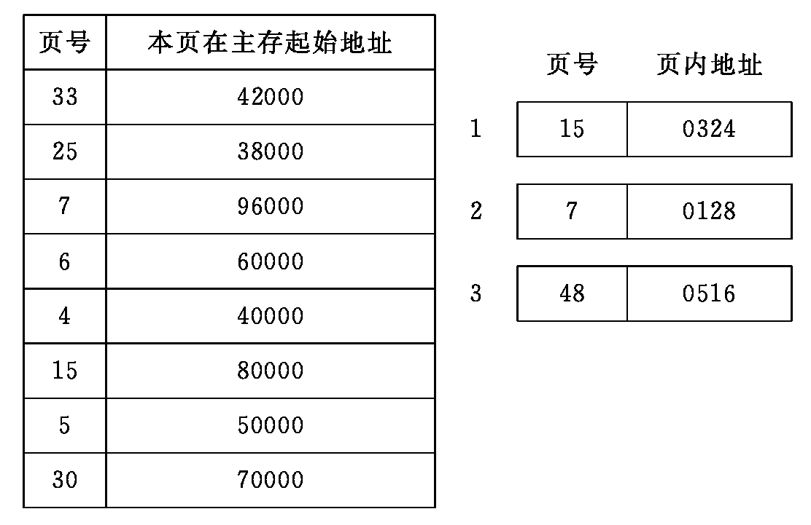

5、某程序对页面要求的序列为P3P4P2P6P4P3P7P4P3P6P3P4P8P4P6。

(1)设主存容量为3个页面，求分别采用FIFO和LRU替换算法时各自的命中率(假设开始时主存为空)。

(2)当主存容量增加到4个页面时，两替换算法各自的命中率又是多少？

(3)程序运行时，CPU访间主存的命中率会增加还是减少？